SỞ GD&ĐT VĨNH LONG  TRƯỜNG THPT MANG THÍT | ĐỀ THI THỬ TỐT NGHIỆP THPT NĂM 2027  Môn thi: CÔNG NGHỆ NÔNG NGHIỆP  Thời gian làm bài: 50 phút, không kể thời gian phát đề  ĐỀ VIP SỐ 19
Họ, tên thí sinh: ……………………………… Số báo danh: ………………… Mã đề: 419
PHẦN I. Thí sinh trả lời từ câu 1 đến câu 24. Mỗi câu hỏi thí sinh chỉ chọn một phương án.
Câu 1. Quan sát hình ảnh vườn nho trồng trên giàn ở Phan Rang, tỉnh Ninh Thuận. Việc đưa cây nho lên giàn trong canh tác chủ yếu nhằm
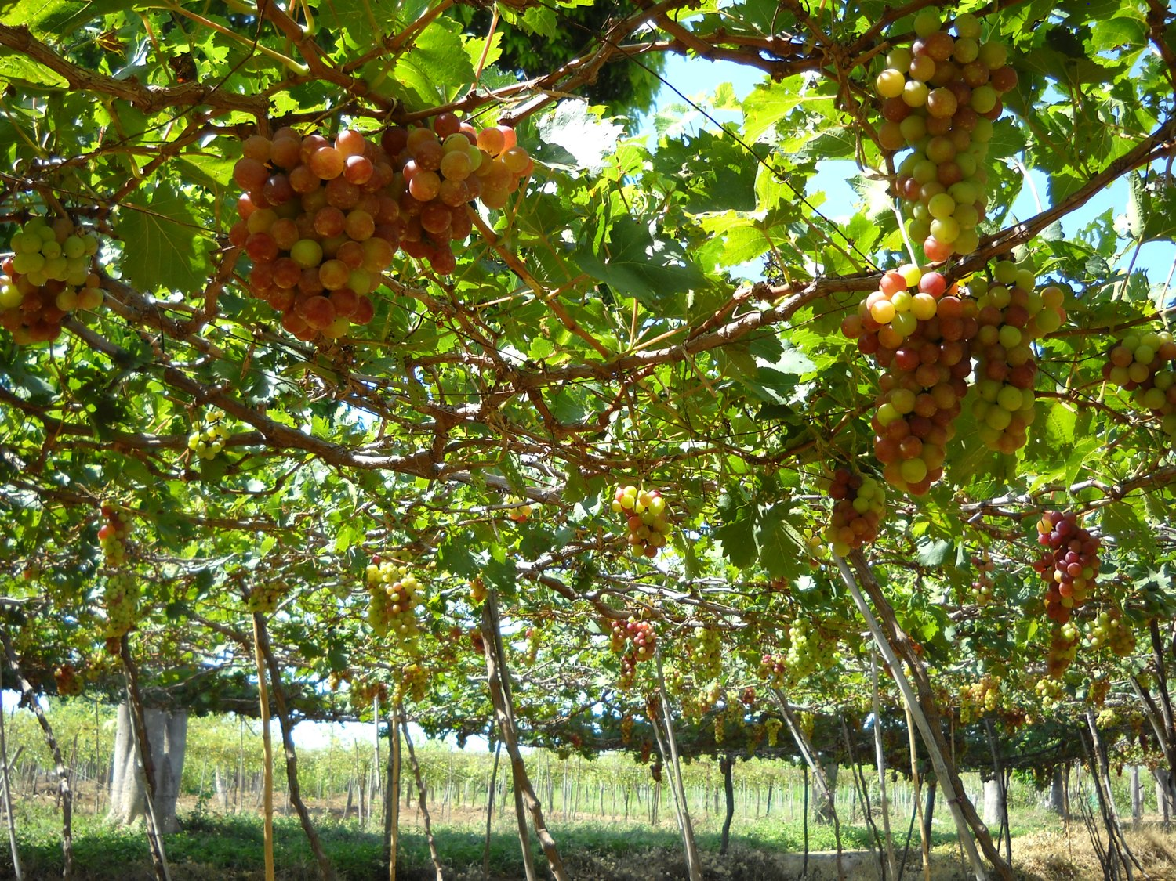
(Hình: Vườn nho trồng trên giàn ở Phan Rang, Ninh Thuận. Nguồn: Wikimedia Commons.)
A. Giữ cho thân cây luôn ẩm ướt. B. Phân bố tán đều, thoáng, ít bệnh.
C. Làm cho quả nho to, ngọt hơn. D. Che phủ mặt đất, giữ ẩm rễ.
Câu 2. Vùng trồng nho Ninh Thuận khô hạn, thiếu nước tưới. Phương pháp tưới tiết kiệm nước, phù hợp nhất cho vườn nho là
A. Tưới phun mưa toàn vườn. B. Tưới tràn theo rãnh lớn.
C. Tưới nhỏ giọt tại gốc. D. Tưới bằng gánh tay thủ công.
Câu 3. Xét các phát biểu sau về bón phân cho cây trồng: (I) Bón phân cân đối giúp cây sinh trưởng tốt. (II) Bón thừa đạm làm cây mềm yếu, dễ sâu bệnh. (III) Phân hữu cơ cải tạo đất, tăng độ mùn. (IV) Bón phân hóa học càng nhiều, năng suất càng cao. Số phát biểu đúng là
A. Ba phát biểu đúng. B. Bốn phát biểu đúng. C. Hai phát biểu đúng. D. Một phát biểu đúng.
Câu 4. Trong sản xuất giống nho, phương pháp nhân giống vô tính được áp dụng phổ biến nhất là
A. Gieo hạt nho lấy quả ăn. B. Chiết cành ngay trên cây mẹ.
C. Ghép mắt lên gốc ghép khỏe. D. Giâm cành hom đã hóa gỗ.
Câu 5. Một vườn nho trồng khoảng cách 2,5 m × 2,0 m. Số cây nho trồng trên 1 ha là
A. Trồng được 1.250 cây nho. B. Trồng được 2.000 cây nho.
C. Trồng được 2.500 cây nho. D. Trồng được 5.000 cây nho.
Câu 6. Trong chọn lọc nhân giống bò sữa, bò cái được ưu tiên giữ lại làm giống là những con
A. Có thân hình to lớn nhất đàn. B. Có bộ lông bóng mượt nhất đàn.
C. Ăn khỏe, tăng trọng nhanh nhất. D. Cho sữa nhiều, chất lượng tốt.
Câu 7. Quan sát sơ đồ quy trình chọn lọc, nhân giống bò sữa. Công đoạn được thực hiện ngay sau khi chọn được bò cái ưu tú làm đàn hạt nhân là
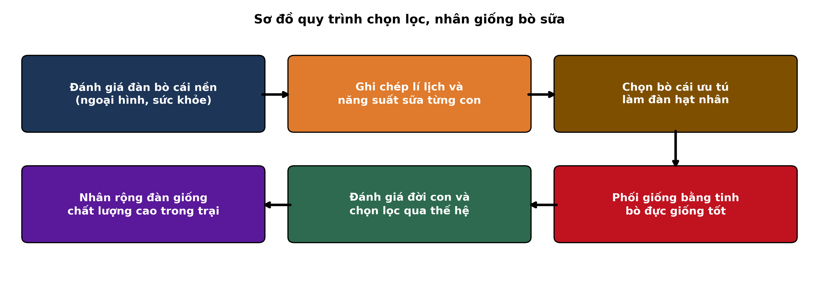
(Nguồn: Sơ đồ biên soạn theo nội dung Công nghệ 11, SGK Kết nối tri thức.)
A. Phối giống bằng tinh bò đực tốt. B. Đánh giá đời con của đàn bò.
C. Ghi chép năng suất sữa cá thể. D. Nhân rộng đàn giống chất lượng.
Câu 8. Tinh đông lạnh dùng để phối giống cho bò phải được bảo quản đúng cách là
A. Trong tủ lạnh ở 4 độ C. B. Trong tủ đông âm 20 độ C.
C. Trong nitơ lỏng âm 196 độ C. D. Trong thùng nước đá tan chảy.
Câu 9. Bò lai hướng sữa (lai giữa bò Holstein Friesian với bò vàng Việt Nam) được nuôi phổ biến ở nước ta vì
A. Cho sữa cao nhất trong mọi điều kiện nuôi. B. Thích nghi tốt như bò nội, cho sữa khá.
C. Kháng mọi bệnh tật, không cần tiêm vaccine. D. Chỉ ăn cỏ tự nhiên, không cần thức ăn tinh.
Câu 10. Trước khi vắt sữa bò, người chăn nuôi phải vệ sinh bầu vú và tay người vắt chủ yếu nhằm
A. Hạn chế vi khuẩn gây ô nhiễm sữa tươi. B. Kích thích bò tiết sữa nhanh và đều hơn.
C. Giúp bò mẹ đứng yên trong suốt ca vắt. D. Làm tăng hàm lượng chất béo của sữa tươi.
Câu 11. Một trang trại nuôi 50 con bò sữa, mỗi con ăn 8 kg thức ăn tinh/ngày. Tổng lượng thức ăn tinh dùng trong chu kì cho sữa 305 ngày là
A. Tổng cộng 12.200 kg thức ăn. B. Tổng cộng 61.000 kg thức ăn.
C. Tổng cộng 244.000 kg thức ăn. D. Tổng cộng 122.000 kg thức ăn.
Câu 12. Rừng phòng hộ đầu nguồn có vai trò quan trọng nhất là
A. Cung cấp gỗ nguyên liệu cho chế biến. B. Tạo cảnh quan phục vụ du lịch sinh thái.
C. Điều tiết nguồn nước, chống xói mòn đất. D. Cung cấp lâm sản ngoài gỗ quý hiếm.
Câu 13. Ở các tỉnh Nam Bộ, thời vụ trồng rừng thích hợp nhất là
A. Vào đầu mùa mưa hằng năm. B. Vào giữa mùa khô hằng năm.
C. Vào cuối mùa mưa hằng năm. D. Vào đầu mùa khô hằng năm.
Câu 14. Cho biểu đồ tỉ lệ che phủ rừng của các vùng ở nước ta đến ngày 31/12/2025. Nhận định nào sau đây đúng?
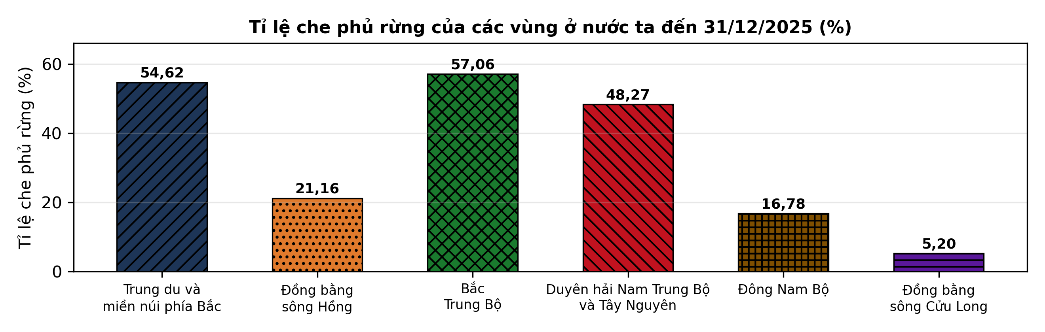
(Nguồn: Quyết định số 1106/QĐ-BNNMT, Bộ Nông nghiệp và Môi trường, 2026.)
A. Đồng bằng sông Cửu Long che phủ cao nhất.
B. Đông Nam Bộ che phủ cao hơn Bắc Trung Bộ.
C. Miền núi phía Bắc che phủ rừng thấp nhất.
D. Bắc Trung Bộ che phủ rừng cao nhất nước.
Câu 15. Trong khai thác chọn ở rừng tự nhiên, cây được chọn chặt phải
A. Là cây non đang sinh trưởng mạnh nhất. B. Đạt tiêu chuẩn khai thác theo quy định.
C. Là cây tái sinh dưới tán rừng già. D. Thuộc loài cây gỗ quý hiếm nhất rừng.
Câu 16. Một lô rừng keo lai diện tích 2 ha, trữ lượng gỗ bình quân 120 m³/ha. Tổng trữ lượng gỗ của lô rừng là
A. Đạt tổng cộng 60 m³ gỗ. B. Đạt tổng cộng 120 m³ gỗ.
C. Đạt tổng cộng 240 m³ gỗ. D. Đạt tổng cộng 480 m³ gỗ.
Câu 17. Khi đặt lồng nuôi cá trên biển, vị trí đặt lồng cần được ưu tiên chọn ở nơi
A. Nước lưu thông tốt, xa nguồn thải. B. Nước đứng yên, gần các cửa sông.
C. Nước rất nông, sát bờ biển nhất. D. Nước đục, giàu phù sa quanh năm.
Câu 18. Độ trong của nước ao nuôi tôm thâm canh thích hợp nhất nằm trong khoảng
A. Từ 5 đến 10 cm. B. Từ 60 đến 80 cm. C. Từ 90 đến 120 cm. D. Từ 30 đến 40 cm.
Câu 19. Sau đợt mưa lũ kéo dài, cá nuôi trong lồng trên hồ chứa nổi đầu, bỏ ăn và chết rải rác. Nguyên nhân chủ yếu và biện pháp xử lí phù hợp nhất là
A. Thừa thức ăn; cần tăng lượng cho ăn. B. Thiếu giống; cần thả thêm cá giống.
C. Thiếu ôxy; cần sục khí, giảm cho ăn. D. Thừa nắng; cần che kín mặt lồng.
Câu 20. Nghề khai thác bằng lưới kéo đáy bị hạn chế và từng bước chuyển đổi chủ yếu vì
A. Cho năng suất lao động rất thấp. B. Hủy hoại nền đáy, bắt nhiều cá con.
C. Đòi hỏi tàu có công suất rất lớn. D. Chỉ khai thác được vào ban ngày.
Câu 21. Xét các phát biểu sau về bảo vệ và khai thác nguồn lợi thủy sản: (I) Cấm khai thác thủy sản bằng chất nổ, xung điện và chất độc. (II) Cấm khai thác ở khu vực và thời gian cấm theo quy định. (III) Tăng tàu nhỏ khai thác ven bờ quanh năm. (IV) Thả bổ sung giống thủy sản bản địa vào thủy vực tự nhiên. Số phát biểu đúng là
A. Một phát biểu đúng. B. Hai phát biểu đúng. C. Bốn phát biểu đúng. D. Ba phát biểu đúng.
Câu 22. Trước khi xuất bán, cá tra giống thường được luyện ép (cho nhịn ăn, khuấy động nhẹ) chủ yếu nhằm
A. Giúp cá khỏe, chịu được vận chuyển. B. Làm cá tăng trọng nhanh hơn hẳn.
C. Giúp cá đổi màu da sáng hơn. D. Làm cá giảm kích cỡ đồng đều.
Câu 23. Một lồng cá trên hồ chứa thể tích 100 m³, thả mật độ 25 con/m³, tỉ lệ sống 90%, cá thu hoạch trung bình 1,2 kg/con. Sản lượng cá của lồng là
A. Đạt sản lượng 2.250 kg cá. B. Đạt sản lượng 3.000 kg cá.
C. Đạt sản lượng 2.700 kg cá. D. Đạt sản lượng 2.430 kg cá.
Câu 24. Nhật kí khai thác thủy sản của tàu cá phải được ghi chép đầy đủ chủ yếu nhằm
A. Quảng bá sản phẩm thủy sản ra thị trường. B. Truy xuất nguồn gốc, chống khai thác IUU.
C. Tính tiền công cho thuyền viên trên tàu. D. Đăng kí thêm tàu cá mới cho chủ tàu.
PHẦN II. Thí sinh trả lời từ câu 1 đến câu 4. Trong mỗi ý a), b), c), d) ở mỗi câu, thí sinh chọn đúng hoặc sai.
Câu 1. Để xác định mật độ ương thích hợp cho cá tai tượng giống, một thí nghiệm ương cá tai tượng trong bể composite 90 ngày (cá ban đầu 1,50 g/con, dài 4,5 cm; 3 bể/mật độ) với 3 mật độ thả: MĐ1 500 con/m³; MĐ2 1.000 con/m³; MĐ3 1.500 con/m³. Kết quả ở bảng sau (giá trị cùng hàng có chữ cái khác nhau thì khác biệt có ý nghĩa, p < 0,05).
Chỉ tiêu | MĐ1 | MĐ2 | MĐ3
Tỉ lệ sống (%) | 90,4ª | 86,7^{b} | 79,3^{c}
Khối lượng sau 90 ngày (g/con) | 28,60ª | 24,15^{b} | 19,80^{c}
Tăng trọng (g/con/ngày) | 0,30ª | 0,25^{b} | 0,20^{c}
Chiều dài sau 90 ngày (cm/con) | 13,6ª | 12,7^{b} | 11,8^{c}
Sinh khối thu hoạch (kg/m³) | 12,93^{c} | 20,94^{b} | 23,55ª
(Nguồn: Số liệu thí nghiệm được biên soạn phục vụ luyện tập (theo định dạng số liệu của Tạp chí Khoa học và Công nghệ Thủy sản, 2026).)
a) Tỉ lệ sống của cá tai tượng giống cao nhất ở MĐ1, đạt 90,4%.
b) Khối lượng và tăng trọng của cá ở MĐ1 đều cao hơn có ý nghĩa thống kê so với MĐ2 và MĐ3.
c) Sinh khối thu hoạch ở MĐ3 đạt 23,55 kg/m³, cao hơn sinh khối ở MĐ1 khoảng 82%.
d) Để thu được cá giống cỡ lớn, đồng đều cần ương ở MĐ3 vì mật độ càng cao cá càng lớn nhanh và tỉ lệ sống càng cao.
Câu 2. Thí nghiệm trồng mắc ca xen trong vườn cà phê vối (đánh giá ở tuổi 5) với 3 mật độ xen: MĐ1 100 cây/ha; MĐ2 140 cây/ha; MĐ3 180 cây/ha (3 lần lặp/mật độ). Kết quả ở bảng sau (giá trị cùng hàng có chữ cái khác nhau thì khác biệt có ý nghĩa, p < 0,05).
Chỉ tiêu | MĐ1 | MĐ2 | MĐ3
Tỉ lệ sống của mắc ca (%) | 91,2ª | 90,5ª | 88,7ª
Đường kính gốc mắc ca (cm) | 12,8ª | 12,1ª | 10,9^{b}
Năng suất hạt mắc ca (kg/cây) | 2,85ª | 2,63ª | 2,18^{b}
Năng suất hạt mắc ca (kg/ha) | 285^{b} | 368ª | 392ª
Năng suất cà phê nhân (tấn/ha) | 2,86ª | 2,74ª | 2,41^{b}
(Nguồn: Số liệu thí nghiệm được biên soạn phục vụ luyện tập (theo định dạng số liệu của Tạp chí Khoa học Lâm nghiệp, 2026).)
a) Năng suất hạt mắc ca trên hecta cao nhất ở MĐ3, đạt 392 kg/ha.
b) Năng suất hạt mắc ca theo cây ở MĐ1 và MĐ2 không khác biệt có ý nghĩa, đều cao hơn MĐ3.
c) Năng suất hạt mắc ca trên hecta ở MĐ2 cao hơn ở MĐ1 khoảng 29,1%.
d) Nên xen mắc ca dày nhất (MĐ3) vì mật độ này cho cả năng suất hạt mắc ca và năng suất cà phê cao nhất.
Câu 3. Cho biểu đồ sản lượng thủy sản nước ta năm 2025 theo lĩnh vực (tổng sản lượng cả nước đạt 9,95 triệu tấn).
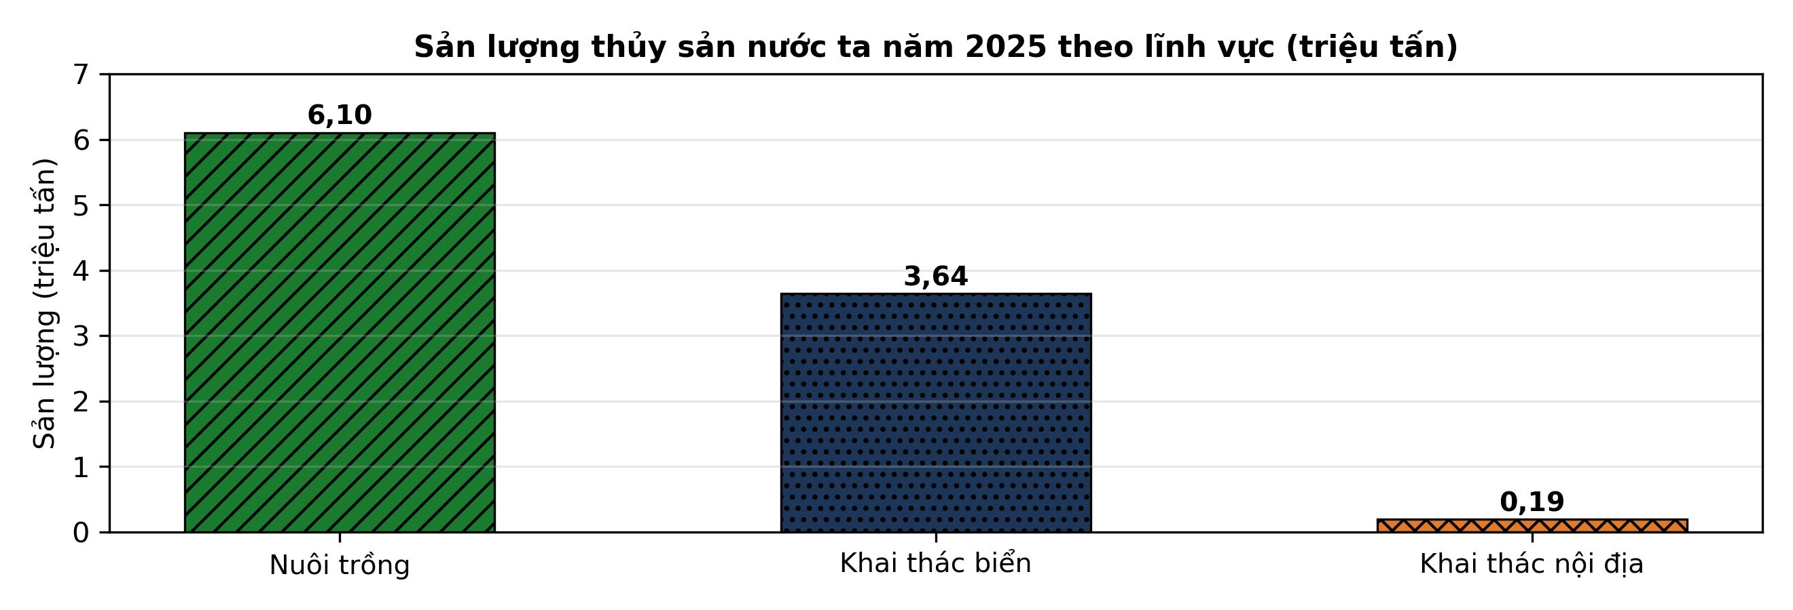
(Nguồn: Cục Thủy sản và Kiểm ngư, Bộ Nông nghiệp và Môi trường, 2026 — số liệu tổng kết năm 2025.)
a) Năm 2025, sản lượng nuôi trồng thủy sản đạt 6,10 triệu tấn, cao nhất trong ba lĩnh vực.
b) Sản lượng nuôi trồng cao hơn tổng sản lượng khai thác (khai thác biển và khai thác nội địa cộng lại).
c) Sản lượng nuôi trồng chiếm khoảng 61,3% tổng sản lượng thủy sản cả nước năm 2025.
d) Khai thác biển vẫn là lĩnh vực đóng góp sản lượng lớn nhất cho ngành thủy sản năm 2025.
Câu 4. Để sản xuất cá rô phi đơn tính đực bằng lai khác loài, thí nghiệm phối 4 tổ hợp: TH1 (đối chứng) rô phi sông Nin thuần (O. niloticus); TH2 cái O. niloticus × đực O. aureus; TH3 cái O. niloticus × đực O. hornorum; TH4 cái O. mossambicus × đực O. hornorum; ương cá bột 60 ngày. Kết quả ở bảng sau (giá trị cùng hàng có chữ cái khác nhau thì khác biệt có ý nghĩa, p < 0,05).
Chỉ tiêu | TH1 | TH2 | TH3 | TH4
Tỉ lệ cá đực (%) | 51,2^{d} | 93,5^{c} | 98,7ª | 96,4^{b}
Tỉ lệ trứng nở (%) | 88,4ª | 82,6^{b} | 76,8^{d} | 79,5^{c}
Tỉ lệ sống (%) | 90,2ª | 88,7ª | 85,4^{b} | 86,9^{b}
Khối lượng 60 ngày (g/con) | 9,8^{b} | 10,6ª | 10,4ª | 10,1ª
Tỉ lệ cá dị hình (%) | 1,1^{c} | 1,6^{b} | 2,3ª | 1,9^{b}
(Nguồn: Số liệu thí nghiệm được biên soạn phục vụ luyện tập (theo định dạng số liệu của Tạp chí Khoa học – Trường Đại học Cần Thơ, 2025).)
a) Tỉ lệ cá đực cao nhất ở tổ hợp lai TH3, đạt 98,7%.
b) Cả ba tổ hợp lai đều cho tỉ lệ cá đực cao hơn hẳn tổ hợp thuần đối chứng TH1.
c) Nếu ương 10.000 cá bột của TH3, số cá đực dự kiến thu được khoảng 8.429 con.
d) Tổ hợp lai TH3 tốt nhất về mọi chỉ tiêu vì tỉ lệ cá đực và tỉ lệ sống đều cao nhất.
ĐÁP ÁN ĐỀ THI THỬ TỐT NGHIỆP THPT NĂM 2027 — MÔN CÔNG NGHỆ NÔNG NGHIỆP (Mã đề 419)
PHẦN I
Câu 1: B | Câu 2: C | Câu 3: A | Câu 4: D | Câu 5: B | Câu 6: D
Câu 7: A | Câu 8: C | Câu 9: B | Câu 10: A | Câu 11: D | Câu 12: C
Câu 13: A | Câu 14: D | Câu 15: B | Câu 16: C | Câu 17: A | Câu 18: D
Câu 19: C | Câu 20: B | Câu 21: D | Câu 22: A | Câu 23: C | Câu 24: B
PHẦN II
Câu 1: a-Đ, b-Đ, c-Đ, d-S. Giải thích: b) Khối lượng (28,60 g/con) và tăng trọng (0,30 g/con/ngày) ở MĐ1 mang chữ cái a, cao hơn có ý nghĩa so với MĐ2 (b) và MĐ3 (c). c) (23,55 − 12,93) : 12,93 × 100% ≈ 82,1% (sinh khối = mật độ × tỉ lệ sống × khối lượng cá thể). d) Sai vì mật độ càng cao, khối lượng cá thể và tỉ lệ sống càng giảm (MĐ3: 19,80 g/con; 79,3%); sinh khối MĐ3 cao chỉ nhờ thả nhiều cá, muốn giống cỡ lớn phải ương thưa (MĐ1).
Câu 2: a-Đ, b-Đ, c-Đ, d-S. Giải thích: b) Năng suất hạt theo cây ở MĐ1 (2,85 kg/cây) và MĐ2 (2,63 kg/cây) cùng chữ cái a, đều cao hơn MĐ3 (2,18 kg/cây, chữ b). c) (368 − 285) : 285 × 100% ≈ 29,1% (năng suất hạt trên hecta = mật độ × năng suất theo cây: 140 × 2,63 ≈ 368 kg/ha). d) Sai vì ở MĐ3 năng suất cà phê nhân thấp nhất (2,41 tấn/ha, chữ b) do cạnh tranh ánh sáng và dinh dưỡng; MĐ2 cân bằng tốt hơn giữa hai loài cây.
Câu 3: a-Đ, b-Đ, c-Đ, d-S. Giải thích: b) Tổng sản lượng khai thác là 3,64 + 0,19 = 3,83 triệu tấn, thấp hơn sản lượng nuôi trồng 6,10 triệu tấn. c) 6,10 : 9,95 × 100% ≈ 61,3%. d) Sai vì lĩnh vực đóng góp lớn nhất là nuôi trồng (6,10 triệu tấn), không phải khai thác biển (3,64 triệu tấn).
Câu 4: a-Đ, b-Đ, c-Đ, d-S. Giải thích: c) Số cá đực dự kiến = 10.000 × 85,4% (tỉ lệ sống) × 98,7% (tỉ lệ cá đực) ≈ 8.429 con. d) Sai vì TH3 có tỉ lệ trứng nở thấp nhất (76,8%, chữ d) và tỉ lệ sống thấp hơn TH1, TH2 (85,4%, chữ b); TH3 chỉ vượt trội ở tỉ lệ cá đực.
Cấu trúc đề: Phần I gồm 24 câu theo thứ tự lớp: Trồng trọt 5 câu (câu 1–5), Chăn nuôi 6 câu (câu 6–11), Lâm nghiệp 5 câu (câu 12–16), Thủy sản 8 câu (câu 17–24); mức độ Biết 14 / Hiểu 7 / Vận dụng 3. Câu trực quan: câu 1 ảnh vườn nho giàn ở Phan Rang, Ninh Thuận (Trồng trọt 10, ảnh thật có ghi nguồn), câu 7 sơ đồ quy trình chọn lọc, nhân giống bò sữa (Chăn nuôi 11), câu 14 biểu đồ cột tỉ lệ che phủ rừng của sáu vùng đến 31/12/2025 (Công nghệ 12). Phương án Phần I theo nguyên tắc 1X4–2X2–4X4: 3 câu dạng 1X4, 20 câu dạng 2X2, 1 câu dạng dọc. Phần II gồm 4 câu thuộc Công nghệ 12 theo mẫu A (3 bảng + 1 đồ thị): 3 câu Thủy sản (câu 1, 3, 4) và 1 câu Lâm nghiệp (câu 2); mỗi bảng có ≥3 nghiệm thức/tổ hợp và 5 chỉ tiêu; mỗi câu tối đa 1 ý đọc số liệu, ≥1 ý so sánh, 1 ý tính toán và 1 ý kết luận. Toàn bộ nội dung nằm trong yêu cầu cần đạt Chương trình GDPT 2018. Đáp án đúng không phải phương án dài nhất; tỉ lệ độ dài phương án ≤ 1,6.
Lưu ý nguồn số liệu: Tỉ lệ che phủ rừng theo vùng (câu 14) theo Phụ lục I, QĐ 1106/QĐ-BNNMT (hiện trạng rừng đến 31/12/2025); sản lượng thủy sản 2025 (Phần II câu 3) thuộc hệ Cục Thủy sản và Kiểm ngư: nuôi trồng 6,10; khai thác biển 3,64; khai thác nội địa 0,19; tổng 9,95 triệu tấn. Các bảng thí nghiệm Phần II câu 1, 2, 4 là số liệu biên soạn phục vụ luyện tập theo định dạng tạp chí chuyên ngành, có chữ cái ý nghĩa thống kê (p < 0,05). Ba điều chỉnh so với hạt giống (ghi minh bạch): ngữ cảnh cá mú giống bổ sung dầu mực đổi sang ương cá tai tượng giống theo mật độ thả vì cá song/cá mú, cá bớp và cá đối mục đều đã có ngữ cảnh Phần II ương giống (cá bớp + vitamin E ở TN44; cá đối mục ở series50 và Đề VIP 21), còn cá tai tượng mới có tiền lệ đạm (cá giống) và mật độ nuôi thương phẩm — khác mật độ ương giống; đồ thị cơ cấu đội tàu cá xa bờ và chuỗi sản lượng cá lồng sông/hồ chứa chưa có số liệu chính thức kiểm chứng được nên thay bằng tỉ lệ che phủ rừng theo vùng và sản lượng thủy sản 2025 theo lĩnh vực.

